Załącznik nr 3

Zadanie nr 3
Dostawa i montaż urządzeń zabawowych – Gorazdowo, 11-500 Giżycko

1 | Huśtawka wahadłowa z jednym siedziskiem w formie deseczki, zawieszonym na łańcuchu.  Zdjęcia poglądowe:  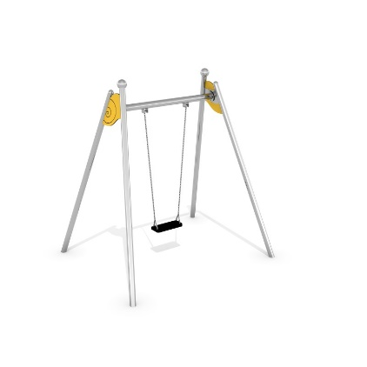

- Miejsce montażu - plac zabaw w miejscowości Gorazdowo, dz. nr. 1/17
- Montaż urządzenia musi uwzględniać strefy bezpieczeństwa, ostateczne rozmieszczenie uzgodnione z Zamawiającym.
- Urządzenie musi być bezpieczne, atrakcyjne i trwałe oraz odporne na zniszczenie w trakcie zabawy jak również odporne na działanie warunków atmosferycznych.
- Urządzenie powinno mieć zaokrąglone krawędzie, a wszelkie połączenia ukryte pod zaślepkami lub gładko wykończone. Elementy metalowe winny być zabezpieczone przed korozją lub wykonane z metalu odpornego na korozję. Pozostałe elementy winny być wykonane z tworzywa sztucznego. Zamawiający nie jest zainteresowany drewnianymi zabawkami.
- Wszystkie montowane urządzenia i elementy wyposażenia placu zabaw muszą posiadać atesty i certyfikaty bezpieczeństwa potwierdzające, że zostały wykonane w oparciu o obowiązujące normy w tym zakresie oraz posiadać dopuszczenie do stosowania w kontakcie z dziećmi. Wykonanie montażu urządzeń mogą dokonywać osoby, firmy przeszkolone w tym celu przez producentów zabawek oraz w oparciu o instrukcje montażu, zaleceń, wskazówek i pod nadzorem dostawcy oraz instytucji dozoru technicznego.
- Wykonawca zobowiązany jest dostarczyć karty techniczne/ certyfikaty/atesty/ dokumenty potwierdzające zgodność z normami PN-EN 1176 oraz bezpieczeństwo oferowanych produktów przed podpisaniem umowy.
- Oferowane przez Wykonawcę elementy wyposażenia placu zabaw muszą być fabrycznie nowe.

